XY1068 Scheda creata il 12 giugno 2026
Descrizione bibliografica
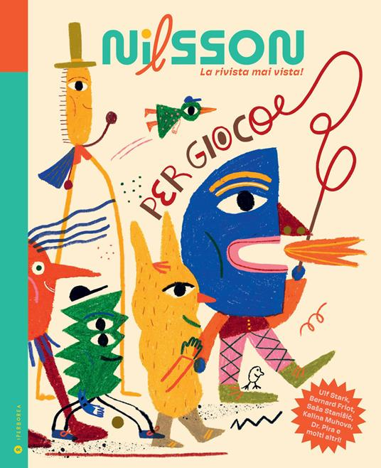
*Nilsson : la rivista mai vista. - N. 1 (maggio 2026)- . - Milano : Iperborea, 2026- . - volumi : ill. ; 26 cm. ((Trimestrale. - UBO4958875
Soggetto: Periodici per ragazzi

Informazioni storico-bibliografiche
Dai giochi con le mani a quelli con la fantasia, dagli sport ai videogame. Giocare è scherzare, inventare, vincere la noia, divertirsi. Ma giocare è anche una cosa seria, e si fa a tutte le età.
Contributi di: Ulf Stark, Bernard Friot, Saša Stanišic, Kalina Muhova, Dr. Pira e molti altri
Nilsson è una libro-rivista per bambine e bambini tra i 6 e gli 11 anni. Contiene storie, fumetti, reportage illustrati, rubriche di arte e curiosità, giochi, poesie, attività da fare con le mani, consigli su libri, film e musica. E poi interviste, inserti da staccare, pagine da esplorare e tanto altro. Esce quattro volte l’anno, ogni numero è dedicato a un tema ed è pensato per essere letto, sfogliato, conservato. È stampato a colori su carta di qualità: un oggetto da collezionare, numero dopo numero. La prima uscita è dedicata al gioco, ha un inserto staccabile e contiene testi, fumetti e illustrazioni di: Ulf Stark, Bernard Friot, Saša Stanišić, Silvia Vecchini, Bruno Tognolini, Arianna Giorgia Bonazzi, Dottor Pira, Kalina Muhova, Rita Petruccioli, Anouk Ricard, Andrea Antinori, Giulia Pastorino e molti altri. Età di lettura: da 6 anni.
https://www.ibs.it/nilsson-rivista-mai-vista-vol-libro-vari/e/9791281724884?utm_source=google&utm_medium=cpc&utm_campaign=PMax_Shopping_Kelkoo_CartaCulturaMerito&gad_source=1&gad_campaignid=20995298368&gclid=CjwKCAjwuanRBhBSEiwAY5y6V94Q_xVknbBKBaQS_3yesQp-wrMp7nT5_AlFEorTXfv1LE1arXJGkxoCwsAQAvD_BwE.

Nilsson è una libro-rivista per bambine e bambini tra i 6 e gli 11 anni.
Ecco Nilsson, la rivista. Prima non c’era, adesso c’è. È pubblicata da Iperborea e ospita tanti scrittori, illustratori, artisti e fumettisti. Uscirà una volta ogni tre mesi, e ogni numero sarà dedicato a un tema diverso. Il primo è sul gioco. Dai giochi con le mani a quelli con la fantasia, dagli sport ai videogame. Giocare è scherzare, inventare, vincere la noia, divertirsi. Ma giocare è anche una cosa seria, e si fa a tutte le età. https://nilssonrivista.com/.
Il progetto. Nilsson è un libro-rivista che si rivolge a bambine e bambini tra i 6 e gli 11 anni, ed è ideato e pubblicato dalla casa editrice Iperborea.
Si ispira alle grandi riviste per bambine e bambini di una volta — quelle che si aspettavano con impazienza, si conservavano sotto il letto e si rileggevano fino a sgualcirle — e le reinterpreta con gli occhi e i gusti di oggi per offrire ai giovani lettori un oggetto curato in ogni dettaglio: dai contenuti letterari e visivi firmati dai più grandi autori e illustratori italiani e internazionali, al progetto grafico, affidato ad Alice Beniero. Contiene storie, fumetti, approfondimenti, curiosità, giochi, poesie, attività da fare con le mani, consigli su libri, film e musica. E poi interviste, inserti a sorpresa, barzellette, pagine da esplorare e tanto altro. Ogni numero è dedicato a un tema ed è pensato per essere letto, sfogliato, conservato. Trimestrale e tematica, Nilsson esplora ogni volta un mondo diverso: si comincia con il Gioco, poi si entra nel Bosco, quindi si scopre la Magia, poi si parte per lo Spazio. Lo si trova nelle librerie di quartiere o in quelle online.
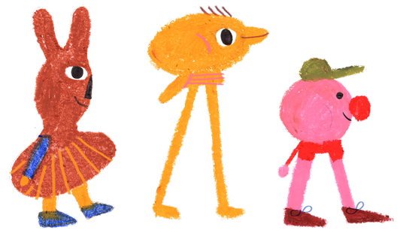
Contributi
A Nilsson partecipano autori e illustratori italiani e internazionali, tra cui Ulf Stark, Bernard Friot, Beatrice Masini, Angelo Mozzillo, Jacopo Starace, Marco Somá, Saša Stanišić, Silvia Vecchini, Bruno Tognolini, Arianna Giorgia Bonazzi, Andrea Antinori, Giulia Pastorino, Regina Kehn, Felix Petruška, Lucio Schiavon, Joëlle Jolivet, Dottor Pira, Kalina Muhova, Rita Petruccioli, Anouk Ricard, Alberto Lot, Adriano Carnevali, Marta Sironi, Arianna Cavallo e Hamelin. https://nilssonrivista.com/il-progetto/.

